EVALUACIJA SKUPA
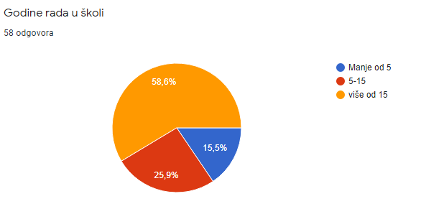
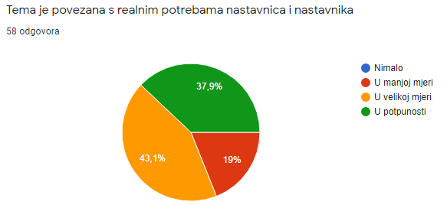

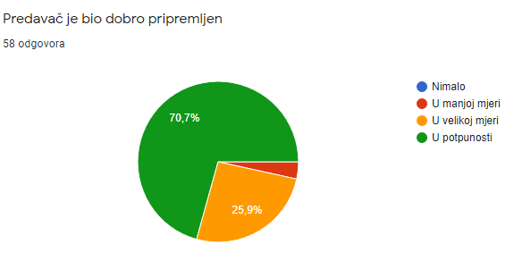
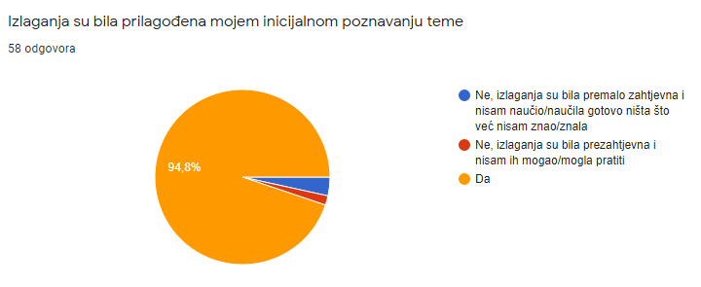
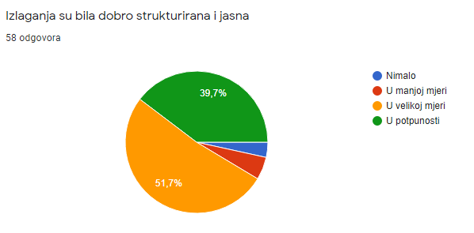
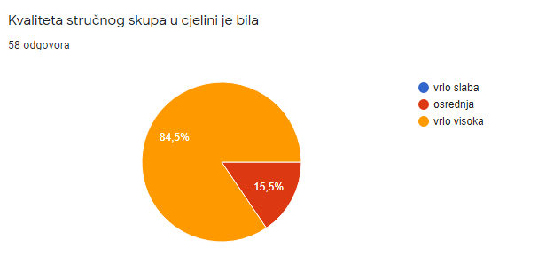
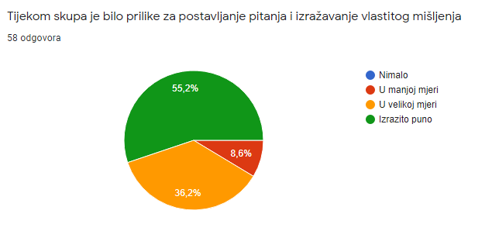

Molim Vas da predložite teme za stručne skupove u budućnosti koje bi odgovarale Vašim profesionalnim potrebama
58 odgovora
- Više o području etika.
- Filozofija uma
- Metodika u nastavi Filozofije s obzirom na nove udžbenike.
- metodološki pristupi temama
- Mislim da je sadašnji model tema odličan: filozofija jezika, filozofija znanosti... itd prema novom kurikulumu (izbornih tema)
- Etika (umjetna inteligencija, genetički modificirani organizmi, kloniranje, eugenika i sl.)
- Filozofija umjetnosti
- Aktivnost učenika i poticanje motivacije za rad
- Pisanje eseja u nastavi filozofije
- Filozofija jezika i još iz filozofije znanosti, ontologija
- Vrednovanje u nastavi filozofije
- primjer dobre prakse u nastavi filozofije.....
- Filozofija umjetnosti
- teme logike npr. prirodne dedukcije
- teme vezane za nastavu etike
- filozofija uma
- Svaki oblik edukacije kao i teme je uvijek dobrodošao.
- Još filozofije znanosti
- Filozofija umjetnosti, fil. umjetne inteligencije i umjetnog života.
- Umjetnost
- Inovacije u nastavi (super nove metode poučavanja u filozofiji za ovu "novu djecu")
- Pravo na zdravlje
- Uporaba digitalnih alata u nastavi filozofije
- Problem skepticizma, epistemologija, filozofija umjetnosti i Kantov kriticizam
- Voljela bi da se više skupova posveti iznošenju primjera dobre prakse, ideja za grupne radove, diskusije, misaone eksperimente, aktualizacije... sve ono što pomaže našim učenicima da bolje razumiju teme s kojima se susreću učeći filozofiju.
- filozofija uma; umjetna inteligencija i filozofija
- Stručni skup o izbornom predmetu u strukovnim školama Ljudska prava
- Estetika (u širem smislu) i/ili filozofija umjetnosti (u užem smislu)
- Teorije istine
- Tradicionalna Aristotelova logika
- Teme iznenađenja - jer uvijek naučim nešto novo
- Usporedbe različitih načina mišljenja nedostajale su današnjem izlaganju; za jedan od budućih skupova predlažem teme vezane uz područje metafizike npr.
- Moram izreći kako je bilo "strašno" postavljeno pitanje i objašnjen odgovor o etici kao znanosti...
- Suvremena neanalitička europska filozofija.
- epistemologija
- Nastava Logike
- Konkretne metodološke prijedloge , ideje i savjete za sat filozofije, a prema novim udžbenicima
- Metafizika - Virtualna stvarnost
- Filozofija uma (tema iduceg skupa)
- Samo nastavite s kontinuiranim produbljivanjem stručnih tema, ovo je izvrsno osmišljeno.
- Ako je moguće još nekih tema iz Filozofije znanosti, ali i tema vezanih uz umjetnu inteligenciju.
- Metodika nastave filozofije
- Kritičko i kreativno mišljenje u nastavi Filozofije / Etike
- Aristotelove aporije,varijanta: kod filozofa nakon njega, Što je dobro, a što je zlo? kako to objasniti, etika: osobna korist u svim radnjama
- Etika, logika
- Filozofija medija
- Motivacija učenika, uključivanje učenika u nastavi filozofije
- Srednjovjekovna filozofija ; izrada rubrika za vrednovanje
- Primjeri vrednovanja za izborne cjeline u nastavi Filozofije (uključiti u predavanja izbornih cjelina kao primjer).

